Если вы уже стали родителями или только планируете завести ребенка, рекомендуем Вам обязательно прочесть пару достойных книг по воспитанию детей. Хороший автор поможет вам действовать более уверенно, научит справляться с трудными ситуациями и лучше понимать своего ребенка.
Книги, безусловно, могут подсказать, помочь, указать верное решение какого-либо вопроса. Но все самые главные ответы находятся в вашем сердце! Поэтому выбирайте из книг только лучшее — то, что подходит Вам и вашему ребенку.
1. Юлия Гиппенрейтер «Общаться с ребенком. Как?»
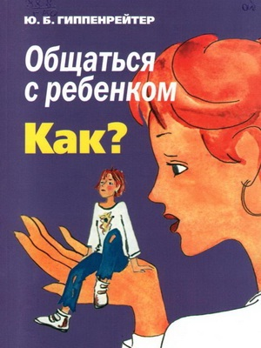
Популярная книга этого детского психолога долгие годы не покидает списки бестселлеров. В 2008 году по просьбам читателей вышло продолжение книги «Общаться с ребенком. Так!»
Автор обращает внимание на следующие важные вещи:
Как правильно хвалить;
Как правильно наказывать;
Как нужно говорить ребенку, что он делает не то;
Методика активного слушания ребенка.
«Не будь нюней!», «Посмотри, на кого ты похож!», «А как ты хотел!», «А ну быстро за уроки, и чтобы я тебя не видела!», «Подумаешь, разве это проблема!» Все эти фразы, которые мы произносим ежедневно, унижают достоинство наших детей, обесценивают их переживания и заставляют сомневаться в своих силах.
Гиппенрейтер никого не укоряет, а просто показывает со стороны, как воспринимаются привычные для нас слова. И тогда становится стыдно!
Но все поправимо, и автор на примерах доказывает это. Данная методика реально работает, она может многое изменить в ваших отношениях с ребенком, и не важно, сколько ему — годик или двенадцать лет.
Цитата:
«Наказывать ребенка лучше, лишая его хорошего, чем делая ему плохое».
2. Ирина Ханхасаева «Растет дочка, растет сын»
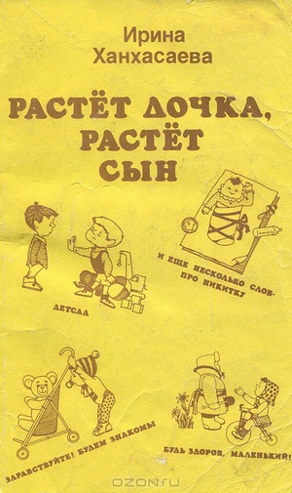
Журналистка, мать четверых детей, Ирина Ханхасаева освещает в своей книге множество вопросов, которые встают перед молодыми родителями. Какой уход нужен новорожденным, что делать с капризами ребенка, в каком возрасте отдавать в ясли и садик, как организовать занятия и игры детей — эти и не только темы рассматривает Ханхасаева в своей книге.
Эта книга — не просто сборник полезных советов, она заставляет задуматься о главном! Кстати, написана она была в советские времена, и иногда другие взгляды того времени проскальзывают. Но автор этим не злоупотребляет.
Цитата:
«Расти — трудная работа. Растить человека — работа не легче. Будьте сотрудниками с вашими детьми в таком важном общем деле!»

3. Януш Корчак «Как любить ребенка?»
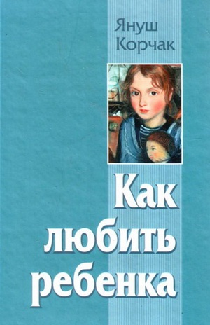
Януш Корчак — удивительный человек! Так понимать и любить детей, как он, могут только единицы. Во время Второй мировой войны он погиб вместе со своими воспитанниками дома сирот, хотя у него был шанс остаться в живых.
Главная идея его книги — слушать голос своего сердца. Книга была написана в середине ХХ века, но до сих пор не утратила своей актуальности. Автор приводит много примеров, иногда очень противоречивых, которые заставляют задуматься и лучше понять своего ребенка.
Цитата:
«Я хочу, чтоб поняли и полюбили чудесное, полное жизни и ошеломляющих неожиданностей творческое "не знаю" современной науки о ребенке. Я хочу, чтоб поняли: никакая книга, никакой врач не заменят собственной живой мысли, собственного внимательного взгляда».

4. Джон Грэй «Дети с небес»
Эта книга — одна из важнейших среди книг о воспитании детей. Автор заменяет понятие «послушание» на «сотрудничество» и поясняет, как ненавязчиво перейти от первого ко второму.
Его методика воспитания базируется на 5 принципах:
Совершать ошибки — нормально.
Отличаться от других — нормально.
Проявлять негативные эмоции — нормально.
Хотеть большего — нормально.
Выражать свое несогласие — нормально, но помни, что мама и папа — главные.
Джон Грэй также считает, что не надо ограждать ребенка от проблем — нужно помочь пройти ему через эти трудности.
Цитаты:
«Вместо того чтобы учить детей, что хорошо, а что плохо, учите их находить ответ в собственной душе».
«Проблемы детей начинаются дома и могут быть решены там же».
«Чтобы воспитать в ребенке дух сотрудничества, уверенность в себе и отзывчивость, необходимо развивать его волю, а не ломать ее».

5. Гэри Чепмен, Росс Кэмпбелл «Пять путей к сердцу ребенка»
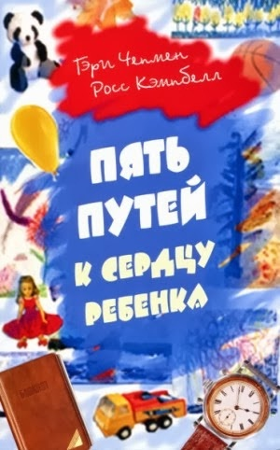
Книга была издана в 1992 году и сразу стала бестселлером. Она рассказывает о безусловной, искренней любви, способной творить чудеса. Если вы хотите видеть своего малыша счастливым, вам просто необходимо найти путь к его сердцу!
Авторы выделяют 5 основных путей к сердцу ребенка:
· Прикосновения.
· Слова поощрения.
· Время.
· Подарки.
· Помощь.
Поскольку дети все разные, подходы к воспитанию также должны отличаться. Задача родителей состоит в том, чтобы найти «язык» своего ребенка и научиться помогать ему именно таким способом.
Цитата:
«Учитывая, как мало времени в действительности вечно занятые взрослые могут уделять своим детям, всем родителям крайне важно знать, как на самом деле любить своих детей и уметь выражать эту любовь постоянно».
6. Кэтрин Кволс «Радость воспитания. Как воспитывать детей без наказания»
«Используя наказание, вы становитесь ребенку врагами, от которых нужно таиться, а не родителями, от которых можно ждать помощи».

Список литературы для родителей (для самостоятельного чтения) по основам детской психологии и педагогики
1. Авдеева Н.Н., Мещерякова С.Ю. Вы и младенец.- М., 1991.
2. Ананьев Б.Г. Человек как предмет познания//Избранные психологические труды в 2-х томах - М.,1980.
3. Анцыферова Л.И. Эпигенетическая концепция развития личности Э.Эриксона//Принцип развития в психологии - М., 1978.
4. Ариес Ф. Возрасты жизни//Философия и методология истории - М., 1977.
5. Аронфрид Дж. Контролирование социализации с помощью отрицательного подкрепления//Пер. с англ. N“4г25217 - М., 1974.
6. Божович Л.И. Личность и ее формирование в детском возрасте.-М., 1968.
7. Божович Л.И. Этапы формирования личности в онтогенеэе//Вопр. психол -1979.- N 2, № 4.
8. Блонский П.П. Педология - М., 1934.
9. Бурменская Г.В., Обухова Л.Ф., Подольский АИ. Современная американская психология развития.- М., 1986.
10. Бюлер К. Очерк духовного развития ребенка - М., 1936.
11. Бюлер Ш. Сказка и фантазия ребенка.- М.-Л., 1925.
12. Бюлер Ш. Что такое пубертатный период?/Педология юности.- М.-Л., 1931.
13. Валлон А. Психическое развитие ребенка - М., 1968.
14. Венгео Л. А. Восприятие и обучение (дошкольный возраст).- М., 1969.
15. Венгер Л. А Овладение опосредствованным решением познавательных способностей ребенка//Вопр. психол.- 1983 - N“2.
16. Венгер Л. А Развитие общих познавательных способностей как предмет психологического исследования//Разаитие познавательных способностей в процессе дошкольного воспитания/Под ред. Л. А Венгера.- М., 1986.
26. Венгер А Л., Слободчиков В. И., Эльконин Б. Д. Проблемы детской психологии и научное творчество Д. Б. Эльконина//Вопр.психол - 1988 - N2 3.
17. Виноградова О. С. Ориентировочный рефлекс и его нейрофизиологические механизмы,- М. 1961.
18. Виттельс Ф. Фрейд Его личность, учение и школа - Л., 1991.
19. Возрастная и педагогическая психология/Под ред. А В. Петровского - М., 1979.
20. Выготский Л. С. Избранные психологические исследования,- М.-Л., 1932.
21. Выготский Л. С. Основы педологии - М., 1934.
22. Выготский Л. С. Воображение и творчество в детском возрасте. Психологически очерк,-М., 1967.
23. Выготский Л. С. Проблема развития ребенка в исследованиях Арнольда Гезелла/Дезэел А. Педология раннего возраста.- М., 1932.
24. Гальперин П. Я. К исследованию интеллектуального развития ребенка//Вопр. психол,- 1969.-№1.
25. Гальперин П. Я, Запорожец А. В., Карпова С. Н. Актуальные проблемы возрастной психологии,—
26. Гальперин П. Я. Методы обучения и умственное развитие ребенка,- М., 1985.
27. Гезелл А Педология раннего возраста.- М.-Л., 1932.
28. Генезис сенсорных способностей/Под ред. Л АВенгера.- М., 1976.
29. Давыдов В. В., Зинченко В. П. Принцип развития в психологии//Вопр.философии.- 1979,- № 12.
30. Давыдов В. В. Значение творчества Л. С. Выготского для современной психологии//Советская педагогика,-1982.-№ 6.
31. Давыдов В. В. Проблемы развивающего обучения: Опыт теоретического и экспериментального психологического исследования - М., 1986.
32. Давыдов В. В. Генезис и развитие личности в детском возрасте//Вопр. психол.- 1992 - № 1-2.
33. Запорожец А. В. Психология восприятия сказки ребенком//Дошк. воспитание.- 1948 - №9.
34. Запорожец А В. Психическое развитие ребенка//Избр. психологические труды в 2-х томах,- М.,1986.
35. Исенина Е И. Психологические основы речевого онтогенеза в начальном периоде/Докт.дисс-М., 1986.
36. Кечки М. Позиция в социальной ситуации и психическое развитие ребенка (лонгиподинальное исследование )/Канддисс,- 1981.
37. Кистаковсхая М. Ю. Развитие движений у детей первого года жизни.- М., 1970.
38. Клапаред Э. Психология ребенка и экспериментальная педагогика - М., 1911.
39. Коффка К. Основы психического развития.- М., 1934.
40. Леонтьев А. Н. Деятельность, сознание, линость.- М., 1975.
41. Леонтьев А. Н. Избранные психологические произведения. В 2-х томах.- М., 1983.
42. Лехтман-Абрамович Р. Я., Фрадкина Ф. И. Этапы развития игры и действий с предметами в раннем детстве - М., 1949.
43. Лисина М. И. Проблемы онтогенеза общения - М., 1986.
44. Лишенные родительского попечительства. Хресшматия//Под ред. Мухиной В. С.- М., 1991.
45. Лурия А. Р., Юдович Ф. А. Речь и развитие психических процессов ребенка,- М., 1956.
46. Маркова А. К. Пути исследования мотивации учебной деятельности школьников//Вопр. психол,-1980,-№5.
47. Мид М. Культура и мир детства. Избранные произведения - М., 1988.
48. Мухина В. С. Близнецы,- М.- 1981.
49. Нежнова Т. А. Динамика "внутренней позиции" при переходе от дошкольного к младшему школьному возрасту//Вестник МГУ. Сер. 14. Психология,- 1988,- №1.
50. Научное творчество Л. С. Выготского и современная психология,- М., 1981.
51. Новоселова С. Л. Развитие мышления в раннем возрасте-М., 1978.
52. Обухова Л. Ф. Формирование физических понятий в применении задач//Зависимость обучения от типа ориентировочной деятельности/Под ред. П. Я. Гальперина и Н. Ф. Талызиной,- М.,1968.
53. Обухова Л. Ф. Этапы развития детского мышления,- М., 1972.
54. Особенности психического развитая детей 6-7летнего возраста/Под ред. Д. Б. Эльконина и А. Л. Венгера - М., 1988.

